МИНОБРНАУКИ РОССИИ

**ФЕДЕРАЛЬНОЕ ГОСУДАРСТВЕННОЕ БЮДЖЕТНОЕ ОБРАЗОВАТЕЛЬНОЕ УЧРЕЖДЕНИЕ**

**ВЫСШЕГО ОБРАЗОВАНИЯ**

**“ВОРОНЕЖСКИЙ ГОСУДАРСТВЕННЫЙ УНИВЕРСИТЕТ”**

Факультет *компьютерных наук*

Кафедра *технологий обработки и защиты информации*

Веб-приложение Triangle

*Курсовой проект*

*09.03.02 Информационные системы и технологии*

*Обработка информации и машинное обучение*

Обучающийся ________________А.П. Серов*, 3 курс, д/о*

Обучающийся ________________В.И. Запорожец*, 3 курс, д/о*

Обучающийся ________________В.А Мелихова*, 3 курс, д/о*

Воронеж 2022

**Содержание**

**Введение** 3

**1. Постановка задачи** 4

**2. Анализ предметной области** 5

**2.1 Описание предметной области** 5

**2.2 Глоссарий** 6

**2.3 Анализ существующих решений** 7

**2.3 Анализ задачи** 8

**2.3.1 Варианты использования приложения** 8

**2.3.2 Взаимодействие компонентов системы** 10

**2.3.5 Развертывание приложения** 16

**4.2 Сценарии воронок конверсии** 19

**4.3 Графический интерфейс** 20

**4.3.1** **Основные элементы страницы** 20

**4.3.2 Описание страниц** 21

**4.3.3 Главная страница** 24

**4.3.4 Страница регистрации** 25

**4.3.5 Страница авторизации** 26

**4.3.6 Страница редактирования личного кабинета** 27

**5. Тестирование** 28

**5.1 Дымовое тестирование** 29

**5.2 UI тесты** 30

**5.3 Юзабилити тесты** 31

**Заключение** 32

# **Введение**

В настоящее время почти у каждого человека есть доступ в интернет через компьютер или же телефон. И передача сообщений через всемирную паутину почти полностью вытеснило другие методы общения, так как намного быстрее и безопаснее. Поэтому мы можем видеть очень быстрое развитие мессенджеров: появление новых или же глобальная доработка существующих.

Виртуальная коммуникация даёт множество перспектив, одной из которых является возможность сделки, например, договориться о продаже или покупке какого-либо товара. Это намного удобнее и выгоднее как для продавца (в силу того, что при продажах через интернет нет никакой необходимости строить или арендовать помещения для продажи товара), так и для покупателя (так как поиск товара через интернет намного быстрее и покупателю совсем нет необходимости тратить время на дорогу до магазина, а заказать доставку курьером до места жительства или же работы, тем самым оставляя больше времени для отдыха/работы).

Данный курсовой проект посвящен разработке веб-приложения Triangle, который будет не только содержать стандартный функционал любого мессенджера, но и возможность проведения товарно-денежных отношений.

# **1. Постановка задачи**

Цель курсовой работы: реализовать веб-приложение, который отвечает следующим требованиям:

* Удобный и простой интерфейс;
* Отсутствие броских цветов;
* Возможность выполнения основных задач сайта:
  + 1. Организацию сделок между продавцами и покупателями, гарантирующих честность обеих сторон, одновременно без привлечения юристов. В интересах заказчика имеется возможность взимать комиссию с проводимых в приложении операций.
    2. Возможность пользователям отправлять и получать текстовые сообщения, изображения, видео и т.д.
    3. Возможность добавления других пользователей в «Друзья», чтобы иметь возможность быстрого поиска нужного собеседника.

Для достижения данной цели были выделены следующие задачи:

* 1. Разработка Front-end части сайта, находящиеся на телефоне/компьютере пользователя;
  2. Разработка Back-end части сайта, развернутой на удаленном сервере сайта;
  3. Создание связи между Front-end и Back-end частями сайта;
  4. Разработка базы данных, расположенной на удаленном сервере.

**2. Анализ предметной области**

**2.1 Описание предметной области**

Мессенджер – приложение или же сайт для мгновенного общения между пользователями. Позволяет пользователям отправлять и получать текстовые сообщения, изображения, видео и т.д.

В мессенджерах так же должна быть функция добавления других пользователей в «Друзья», чтобы иметь возможность быстрого поиска нужного собеседника.

Чтобы обезопасить проведение денежных сделок, должна быть возможность управления передачи денежных средств надёжным человеком,

«модератором». За каждую сделку модераторам предлагается платить часть средств. На должность модератора предлагается брать людей с большим опытом товарно-денежных операцией. Так же, модераторы обязаны разрешать конфликт, возникший в результате сделки продавца и покупателя.

Так же, необходимо, чтобы при получении нового сообщения, пользователь был уведомлён как звуковым сигналом, так и визуально.

Ещё одной необходимостью является создание коллективных чатов, чтобы несколько пользователей одновременно могли участвовать в беседе.

**2.2 Глоссарий**

* *Сайт или Приложение* − клиент-серверное web-приложение

коммуницирующее с пользователем посредством HTTP запросов, а также

имеющее интерфейс в виде HTML страниц для упрощения взаимодействия с пользователем.

* *Смарт-контракт или сделка* − двух- или трёхсторонняя сделка. В составе

смарт-контракта имеется банковский счёт, который может свободно

пополняться всеми участниками, но вывод средств с которого возможен при согласии, минимум двух её сторон.

**2.3 Анализ существующих решений**

* 1. Телеграмм

Достоинства:

* Большое разнообразие функций и возможностей
* Удобный пользовательский интерфейс
* Безопасность личных данных

Недостатки:

* Отсутствие проведения безопасных денежных сделок
  1. ВКонтакте

Достоинства:

* Приятный дизайн
* Большое разнообразие функций и возможностей
* Удобный пользовательский интерфейс

Недостатки:

* Отсутствие проведения безопасных денежных сделок
  1. WhatsApp

Достоинства:

* Удобный пользовательский интерфейс

Недостатки:

* Небольшой набор функций и возможностей
* Отсутствие проведения безопасных денежных сделок

**2.4 Анализ задачи**

**2.4.1 Варианты использования приложения**

При взаимодействии с сайтом у зарегистрированных пользователей есть определенный список возможностей:

* Отправление сообщений другим пользователям
* Создание чатов
* Поиск зарегистрированных пользователей
* Приглашение других пользователей в чат
* Покинуть чат
* Совершить сделку
* Выход из приложения
* Удаление страницы
* Редактирование информации в личном кабинете

Неавторизованный пользователь имеет возможность:

* Зарегистрироваться
* Авторизоваться

Администратор:

* Имеет право блокировать пользователей до определённого времени.

Модератор:

* Случайно выбирается в качестве модератора смарт-контракта. В случае, если его участники не высказали предпочтений насчёт конкретного модератора из числа пользователей.
* Необходимое число персонала зависит от общей нагрузки на сайт. Для эффективной работы за одним модератором не должно быть закреплено более трёх сделок.

**2.4.2 Взаимодействие компонентов системы**

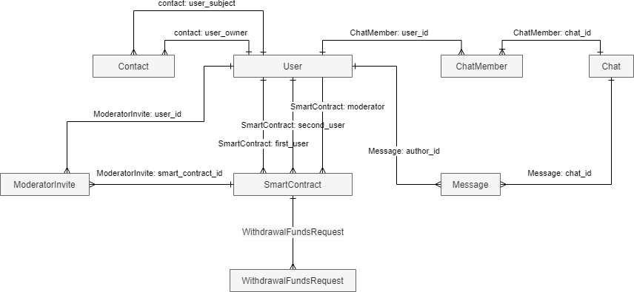

Схема связей между таблицами в базе данных

*Таблица User*

|  |  |  |  |
| --- | --- | --- | --- |
| Поле | Тип данных | Ограничения | Описание |
| id | Integer | Primary key |  |
| username | Varchar(32) | Unique; Not NULL | Имя пользователя |
| email | Varchar(64) | Unique | Адрес электроной  почты пользователя |
| password | Varchar(128) | Not NULL | Хэш пароля  пользователя |
| profile_photo | Varchar | Ссылка на  изображение |  |
| role | Integer | Default 0; Not NULL | ID роли пользователя |
| registration_time | Datetime | Not NULL | Время регистрации  пользователя |
| time_until_ban | Datetime |  | Время до окончания блокировки  пользователя |
| last_online_time | Datetime | Not NULL | Последнее время нахождения  пользователя в сети |
| bank_card_number | Varchar(16) |  | Номер банковской  карты пользователя |

*Таблица Contact*

|  |  |  |  |
| --- | --- | --- | --- |
| Поле | Тип данных | Ограничения | Описание |
| user_owner | Integer | Foreign key (User.id on delete: cascade);  Not NULL | ID пользователя- владельца контакта |
| user_subject | Integer | Foreign key (User.id on delete: cascade); Not NULL | ID пользователя, отображаемого в контакте |

Ограничение таблицы: Unique (user_owner, user_subject)

*Таблица ChatMember*

|  |  |  |  |
| --- | --- | --- | --- |
| Поле | Тип данных | Ограничения | Описание |
| id | Integer | Primary key |  |
| user_id | Integer | Foreign key (User.id on delete: cascade);  Not NULL |  |
| chat_id | Integer | Foreign key (Chat.id on delete: cascade);  Not NULL |  |
| role | Integer | Default 0; Not NULL | ID роли пользователя в  чате |

Ограничение таблицы: Unique (chat_id, user_id)

*Таблица Chat*

|  |  |  |  |
| --- | --- | --- | --- |
| Поле | Тип данных | Ограничения | Описание |
| id | Integer | Primary key |  |
| chat_name | Varchar(32) | Not NULL | Название чата |
| chat_photo | Varchar | Ссылка на  изображение |  |

*Таблица Message*

|  |  |  |  |
| --- | --- | --- | --- |
| Поле | Тип данных | Ограничения | Описание |
| id | Integer | Primary key |  |
| author_id | Integer | Foreign key (User.id on delete: cascade); Not NULL |  |
| chat_id | Integer | Foreign key (Chat.id on delete: cascade);  Not NULL |  |
| text | Varchar(512) |  |  |
| attachments | Varchar[] | Ссылки на файлы |  |
| send_time | Datetime | Not NULL |  |
| edit_time | Datetime |  |  |

*Таблица SmartContact*

|  |  |  |  |
| --- | --- | --- | --- |
| Поле | Тип данных | Ограничения | Описание |
| id | Integer | Primary key |  |
| first_user | Integer | Foreign key (User.id  on delete: cascade); Not NULL |  |
| second_user | Integer | Foreign key (User.id on delete: cascade);  Not NULL |  |
| moderator | Integer | Foreign key (User.id  on delete: set NULL) |  |
| chat_id | Integer | Foreign key (Chat.id on delete: cascade);  Not NULL | ID чата сделки |
| creation_time | Datetime | Not NULL |  |
| status | Integer | Default 0; Not NULL | ID статуса сделки |
| bank | Decimal | Not NULL; Default 0 | Средства, находящиеся  в банке сделки |

*Таблица WithdrawalFundsRequest*

|  |  |  |  |
| --- | --- | --- | --- |
| Поле | Тип данных | Ограничения | Описание |
| id | Integer | Primary key |  |
| smart_contract_id | Varchar(32) | Unique; Not NULL |  |
| user_one_agree | Boolean | Not NULL; Default  False |  |
| user_two_agree | Boolean | Not NULL; Default  False |  |
| moderator_agree | Boolean | Not NULL; Default  False |  |
| user_one_funds | Decimal | Not NULL; Default 0 |  |
| user_two_ funds | Decimal | Not NULL; Default 0 |  |
| moderator_ funds | Decimal | Not NULL; Default 0 |  |
| close_contract | Boolean | Not NULL; Default  False | В случае принятия  сделка будет закрыта |
| creation_time | Datetime | Not NULL |  |

*Таблица ModeratorInvite*

|  |  |  |  |
| --- | --- | --- | --- |
| Поле | Тип данных | Ограничения | Описание |
| id | Integer | Primary key |  |
| smart_contract_id | Varchar(32) | Unique; Not NULL | Имя пользователя |
| user_one_agree | Boolean | Not NULL; Default  False |  |
| user_two_agree | Boolean | Not NULL; Default  False |  |
| moderator | Integer | Foreign key (User.id on delete: set NULL); Not NULL |  |
| creation_time | Datetime | Not NULL |  |

**2.4.3 Развертывание приложения**

Чтобы определить какие аппаратные компоненты («узлы») существуют, какие программные компоненты работают на каждом узле и как различные части этого комплекса соединяются друг с другом. Для разрабатываемого web-приложения узлом устройства является персональный компьютер и сервер, а в качестве узла среды выполнения выступает web-браузер. В браузере развернут front-end приложения, а на серверной части back-end и база данных.

**3. Анализ средств реализации**

Список технологий, используемых при создании приложения:

* + - Python
    - Django + Django REST Framework- свободный фреймворк для веб-приложений на языке Python, использующий шаблон проектирования MVC. Сайт на Django строится из одного или нескольких приложений, которые рекомендуется делать отчуждаемыми и подключаемыми. Это одно из существенных архитектурных отличий фреймворка от некоторых других (например, Ruby on Rails). Один из основных принципов фреймворка — DRY (англ. Don’t repeat yourself).
    - PostgreSQL – это база данных является хорошо масштабируемой, поддерживает работу с большими объемами данных, мощные и надёжные механизмы транзакций и репликации, расширяемая система встроенных языков программирования.
    - HTML + CSS + JavaScript - web-ориентированные языки необходимы для разработки front-end части.

Сайт должен поддерживаться следующими браузерами:

* + - Firefox 98 версии и позже
    - Chrome 99 версии и позже
    - Safari 15.4 версии и позже
    - Yandex browser 22.1.5.812 версии и позже

**4. Реализация**

**4.1 Сущности**

**4.2 Сценарии воронок конверсии**

1) Посетил главную страницу - Авторизовался - Перешел на страницучатов - Нажал кнопку "Сделки".2) Посетил главную страницу - Авторизовался - Перешел на страницучатов – Ввёл сообщение-Выбрал чат или пригласил собеседника- Ввел сообщение или прикрепил вложение- Нажал кнопку «Отправить».3) Посетил главную страницу - Авторизовался - Перешел на страницучатов - Нажал кнопку "Профиль"-Страница редактирования профиля- Выбрал соответствующие действия- Подтвердил действия, нажав кнопку «Да»/«Нет».

**4.3 Графический интерфейс**

* + 1. **Основные элементы страницы**

*Шапка сайта.* Присутствует на всех страницах сайта. Содержит логотип сайта с названием. На основных страницах сайта содержит поле поиска по контактам\чатам пользователя. Если пользователь не авторизован, содержит кнопки вход\регистрация. На страницах, на которых

отсутствует боковая панель, также содержит в себе контент таковой

*Боковая панель.* Присутствует на основных страницах сайта. Содержит следующие кнопки:

* + - * Редактировать профиль пользователя
      * Список контактов пользователя
      * Список чатов пользователя
      * Список сделок пользователя
      * Выход

*Основная часть страницы.* Содержит генерируемую часть страницы, отражающую основное её наполнение.

Страницы должны генерироваться в соответствии со стандартной блочной архитектурой, отражать всё заявленное в требованиях

содержание, соответствовать общим требованиям удобства навигации и поиска информации на сайте.

**4.3.2 Описание страниц**

1. Точка входа.

Содержит кнопки вход и регистрация. При нажатии появляются соответствующие формы. Форма авторизации содержит поля «Имя пользователя» и «Пароль», а также кнопки «Вход» и «Сброс пароля». При нажатии на кнопку «Сброс пароля» в базе данных создаётся объект сброса для аккаунта с введённым в поле «Имя пользователя» почтой. После этого на почту пользователя посылается ссылка на форму сброса пароля. Форма регистрации содержит поля «Имя пользователя», «Адрес электронной почты» и «Пароль», а также кнопку «Регистрация». По нажатии на кнопку «Регистрация», посылает запрос на сервер в соответствии с API и, в случае успеха, открывает форму ввода кода подтверждения электронной почты. Единственная страница, доступная неавторизованному пользователю.

1. Основные страницы.

Открываются после успешной авторизации пользователя. Содержат списки объектов (чатов, контактов, сделок), связанных с авторизированным пользователем. Нажатие на элемент списка открывает страницу для отображения содержания соответствующего объекта.

1. Страница пользователя.

Отражает публичную информацию пользователя:

• Фото профиля

• Имя пользователя

• Онлайн

• Время регистрации

Если страница пользователя принадлежит авторизованному пользователю, дополнительно содержит поля для редактирования имени, фото, пароля, почты, а также кнопку «удалить профиль».

1. Страница чата.

Шапка дополнительно содержит ссылку на Основную страницу чатов, а также фото и название текущего чата.

Содержит информацию о сообщениях в чате, в том числе, связанных со сделками, привязанными к этому чату, а также форму ввода новых сообщений.

Боковая панель переработана и содержит список участников в чате с указанием роли в чате, а также кнопки «создать сделку на основе данного чата». Для администраторов и модераторов чата добавлена кнопка «удалить из чата», только для администратора добавлена кнопка

«Выдать роль», а также поля для редактирования фото и названия чата. Кроме того, боковая панель содержит «пригласить в чат», «покинуть чат»,

«список сделок в чате».

1. Страница смарт-контракта.

В центре страницы находится треугольник, вершинам которого соответствуют ссылки на пользователей – участников сделки. В центре треугольника отображается количество средств на банковском счету сделки. Там же находится кнопка для пополнения счёта.

Шапка дополнительно содержит ссылку на Основную страницу сделок. В верхнем правом углу находятся кнопки «чат сделки», «пригласить модератора» (исчезает, если в сделке уже есть модератор), «сделать предложение».

При нажатии кнопки «пригласить модератора» появляется форма, содержащая поле «имя модератора» и кнопку «предложить». При нажатии на кнопку «предложить».

Форма для действия «сделать предложение» содержит поля «инициатор получает», «ответчик получает», «модератор получает» (если в сделке есть модератор), «сделка закрывается», а также кнопку «Предложить».

**4.3.3 Главная страница**

Предоставляет пользователю возможность войти в приложение или зарегистрироваться.

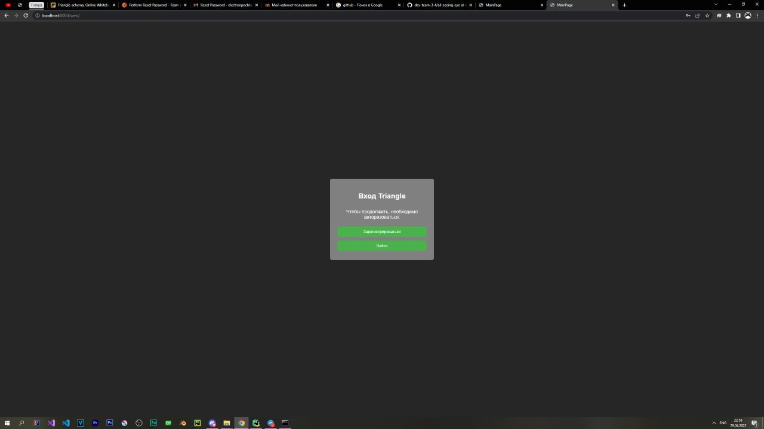

**4.3.4 Страница регистрации**

Предоставляет пользователю возможность регистрации и возможность перейти на страницу авторизации.

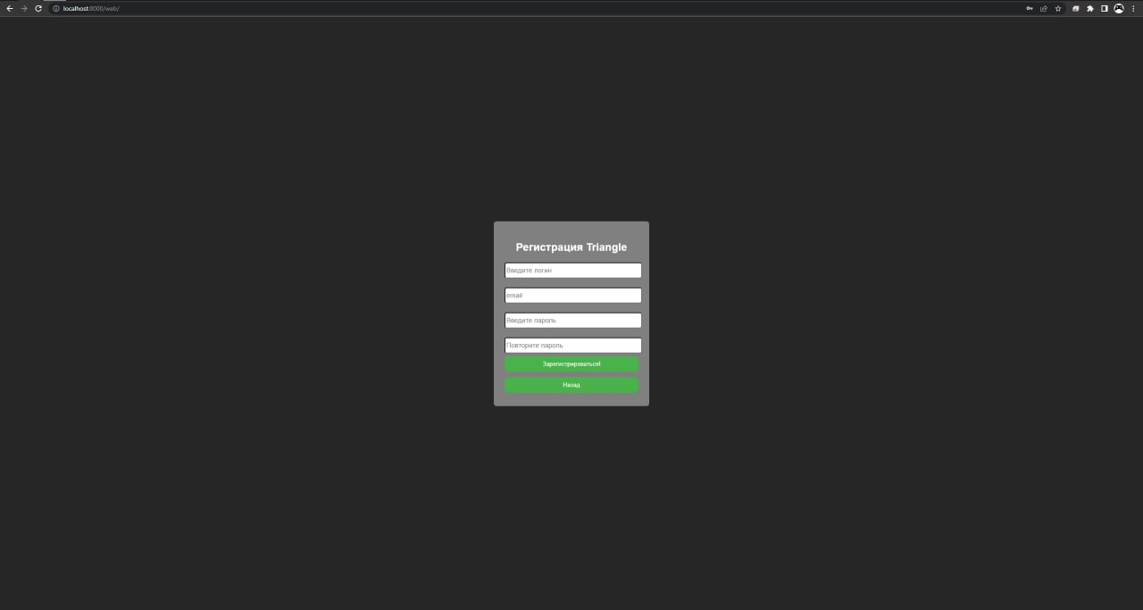

**4.3.5 Страница авторизации**

Предоставляет пользователю возможность авторизации и возможность

перейти на страницу регистрации.

Страница авторизации изображена на рисунке

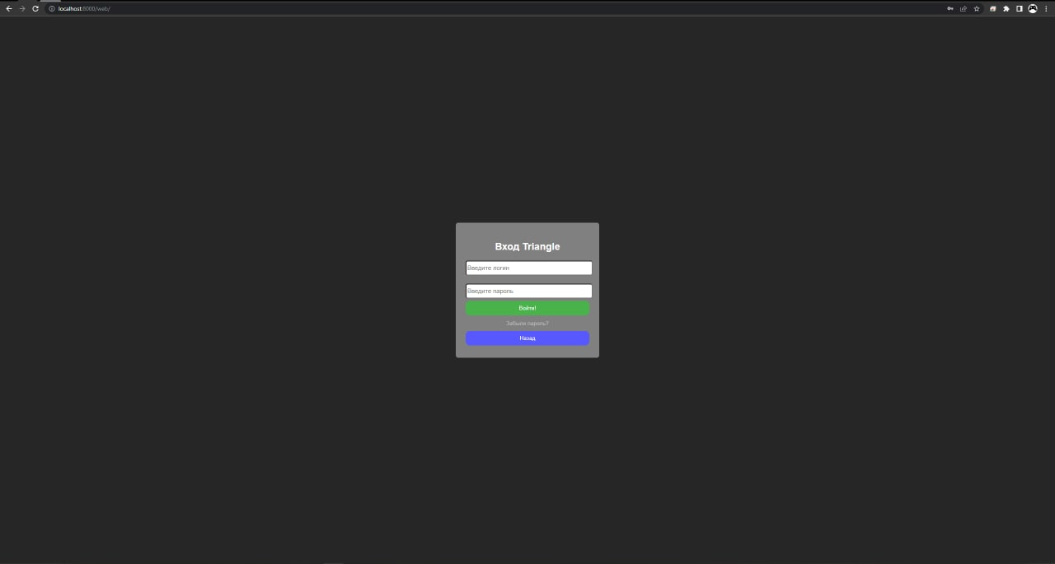

**4.3.6 Страница редактирования личного кабинета**

Доступна только для авторизованного пользователя и предоставляет ему возможности редактировать личные данные. А также возможности перейти в «чаты», «контакты», «сделки».

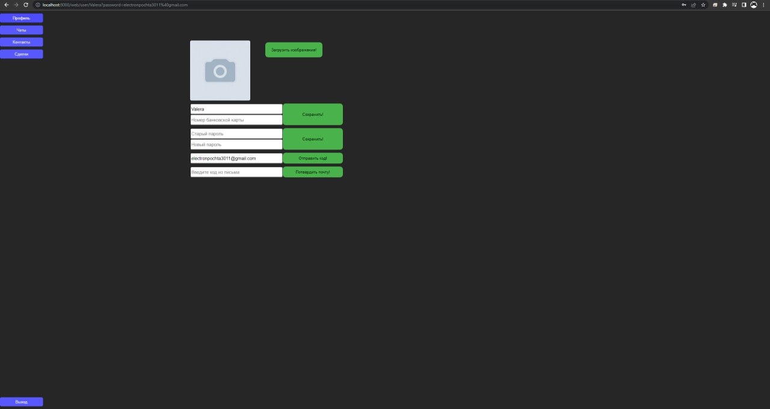

**5. Тестирование**

После реализации всех задач, был проведен запланированный набор тестов. Он включает 3 вида тестирования:

• Дымовое тестирование

• UI тесты

• Юзабилити тесты

**5.1 Дымовое тестирование**

**5.2 UI тесты**

**5.3 Юзабилити тесты**

**Заключение**